「お疲れサイン」を見逃していませんか？
1.ストレスや疲労をため込んでいるとき、私たちの心と体には様々なサインが現れます。

＜心理・感情面の変化＞

＜身体面のサイン＞
・頭痛、腹痛
・だるい、めまい
・吐き気、下痢
・動悸、発汗
・睡眠リズムの乱れ など
・不安、緊張
・イライラする
・気分の落ち込み
・無気力感
・感情の起伏が激しい など
＜行動面のサイン＞

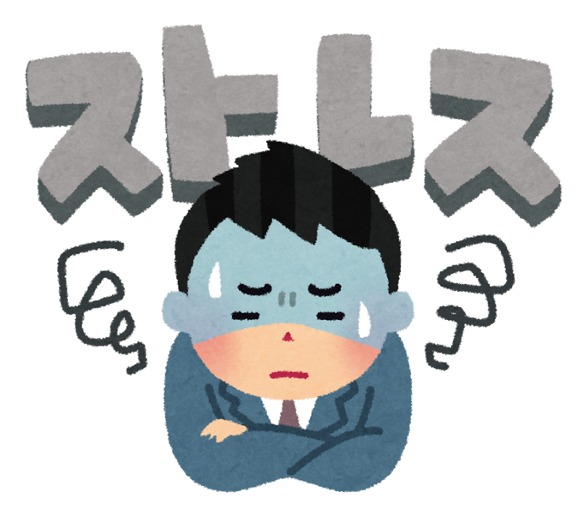
・遅刻、早退
・集中力の低下
・食欲不振
・生活リズムの乱れ
・酒やタバコの増加 など

○ このようなサインは、心身が疲れきってしまう前に徐々に現れてきます。心と体が「休養」を 必要としているサインでもあります。
○ どこにサインが出やすいかは人それぞれです。自分自身のサインを見逃さないようにしましょう。
○ 多くの場合、「お疲れサイン」は適切な休養やストレス状況の改善などで、時間の経過とともに自然におさまります。一方で、長期間にわたってストレス状態が続く、強いストレスにさらされる、などがあると、体調を崩したり精神的な疲労感を感じたりすることもあります。

「お疲れサイン」は、こうやって悪化する

○ 過剰なストレスが続くと、心身の症状は次第に悪化していきます。「疲弊期」の段階に入ってしまうと、専門家によるサポートや環境調整が必要になる方もいます。
○ そのような時は、1人で悩んだり気力で乗り越えたりしようとせず、産業保健スタッフや専門家に相談してください。特に日常生活や仕事に支障が出ている場合は、早めにご相談ください。
2. 心と体の健康を保つためにも、心と体からの「お疲れサイン」を受け止め、適切に対処することが大切です。
「休養」を意識する
温かい食事、十分な睡眠など、規則正しい
生活を心がけてください。全力で頑張りすぎず、
きちんと休養をとってください。
リラックスできる時間をもつ
軽めの運動や深呼吸、ぬるめのお風呂に
ゆっくり浸かるなど、体の緊張をほぐす
ことも効果的です。

お酒やギャンブルはほどほどに
ストレス解消や気の紛らわしを目的として、
飲んだり遊んだりするのは逆効果です。
依存症につながることがあります。
身近な人に話をする
どんなに強い人でも、不安や悩みをため込むと、
心のバランスは崩れてきます。気持ちを打ち明けることで、心が楽になることもあります。

○ ストレス解消法に、趣味や運動、旅行、アウトドアなど活発な活動が挙げられることがよくあります。この「動」的な活動は息抜きや気分転換に欠かせない一方で、活動に費やすエネルギーが大きい場合、翌日はもっと疲れてしまうこともあります。
○ 少しエネルギーが低下している「お疲れ」の場合は、「休養」「リラックス」のようにじわじわとストレスや疲れを和らげる方法も大切です。このような「静」のストレス解消法も、生活に取り入れてください。
○ 1日の疲れは入浴や睡眠、1週間の疲れは趣味や運動、1年の疲れは休暇やアウトドアなど、その時々のストレスや疲れを和らげるセルフケアを心がけてください。

3. 1人で抱え込まずに、心配なことがあれば相談してください。

○事業場に産業医、保健師、健康管理(安全衛生)担当者等がいる場合は、活用してください。
(公財) 労 衛 研
健康増進部
TEL 092-526-1033（代表）、 092-526-1056（直通）
FAX 092-526-1039
E-mail : info@rek.or.jp http://www.rek.or.jp
○事業場に上記のスタッフがいない場合は、近隣の病院(内科、心療内科等)をご利用ください。
「お疲れサイン」を感じても、『自分より大変な人だっている』『自分だけが休むわけにはいかない』……と考えて、無理を重ねていませんか？
大切なのは、あなた自身が「しんどいか、しんどくないか」です。
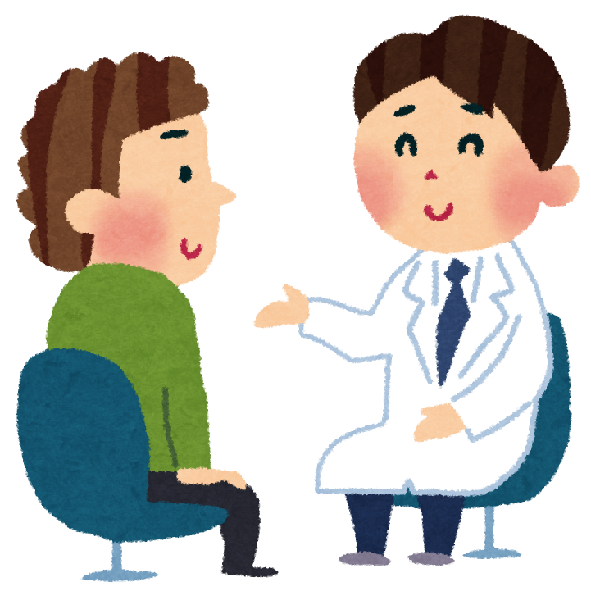
かかりつけ医がいる場合は、まずはかかりつけ医にご相談ください。

